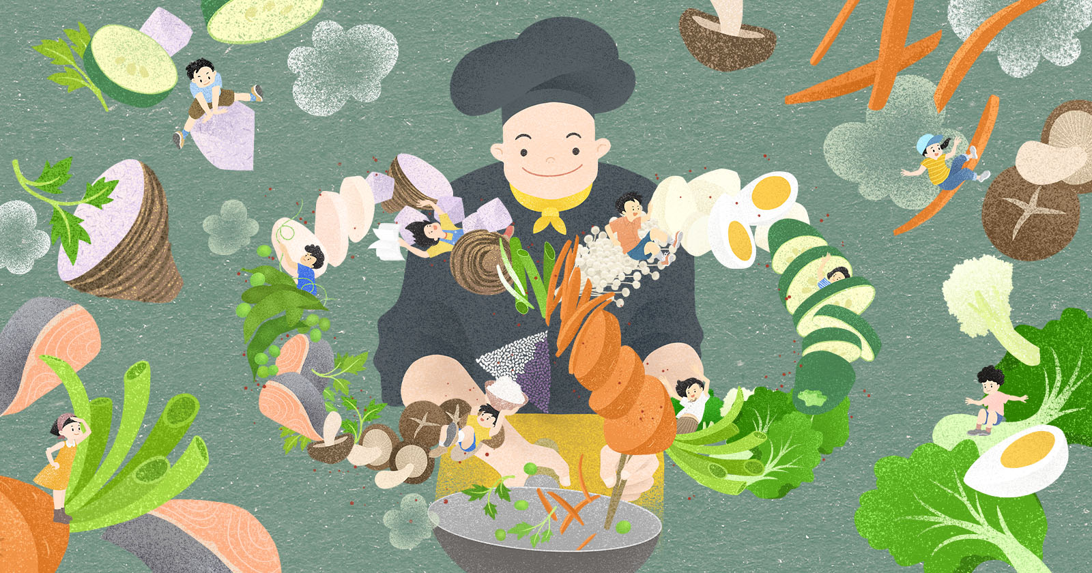

吃一口永續
2021第四屆臺灣學校午餐大賽

報名表

報名表填寫注意事項
- 本屆賽事報名表分為「報名隊伍資料」與「參賽作品說明」兩部分。
- 請以電腦打字填寫所有內容，文字採用標楷體、12級字大小之形式。
- 「報名隊伍資料」中之個人簡歷、單位簡介、參賽作品設計理念項目，請依規定字數內填寫。
- 「報名隊伍資料」中賽事指定永續發展目標（SDGs）項目為「SDG12—負責任的消費與生產」，自選項目欄位請填入除了SDG12以外的一至三個永續發展目標。
- 參賽作品須正確標示過敏原代號，依衛生福利部2018年公告之下列11項過敏原項目為準。
(A)甲殼類及其製品 (B)芒果及其製品 (C)花生及其製品 (D)牛奶、羊奶及其製品 (E)蛋及其製品 (F)堅果類及其製品 (G)芝麻及其製品 (H)含麩質穀物及其製品 (I)大豆及其製品 (J)魚類及其製品 (K)使用亞硫酸鹽類或二氧化硫等，其終產品以二氧化硫殘留量計每公斤十毫克以上之製品。
- 插入圖片時，請確認其大小不要超過該頁之範圍。
- 填寫完畢後，請務必再次確認所有項目均已填答。
- 繳交報名表時，請同時提供WORD與PDF兩種格式的檔案。
- 填寫時如有任何問題，煩請透過下述聯繫方式洽詢主辦單位。
- 寫E-mail：schoollunch22@gmail.com | - 打電話：（02）6636-5870
- 私訊臺灣學校午餐大賽臉書粉專： | - 加Line好友後發問：

報名隊伍資料表_1/2
報名編號 | （由主辦單位填寫） | 報名組別 | - 競賽組（營養師及廚師各一人） □ 發表組（現職學校午餐從業人員二人）
單位名稱 |  | 電子信箱
所屬縣市 |  | 單位電話 |  |  | 行動電話
供餐型態 | - 公辦公營 □ 公辦民營（廠商：_________________________________） □ 民辦民營
單位人數 | 營養師________人，廚師________人 | 供餐規模 | _________校__________人
選手姓名
選手職稱  （擇一勾選，並填寫證號。） | □ 公職營養師 □ 團膳營養師 ※證書字號： |  |  | □ 公職營養師 □ 團膳營養師 ※證書字號：
 | □ 學校廚師 □ 團膳廚師 ※級別與證號： |  |  | □ 學校廚師 □ 團膳廚師 ※級別與證號：
 | □ 午餐秘書 |  |  | □ 午餐秘書
個人簡歷
（100字以內）

報名隊伍資料表_2/2
單位簡介（250字以內）
參賽作品設計理念（500字以內，須說明作品與永續發展目標的關聯。） | 賽事指定  永續發展目標 | SDG12—負責任的消費與生產 | 自選  永續發展目標

參賽作品說明總表_1/1
報名編號 | （由主辦單位填寫） |  | 報名組別 | - 競賽組（營養師及廚師各一人） □ 發表組（現職學校午餐從業人員二人）
單位名稱 |  |  | 供應對象 | - 國小4至6年級 □ 國中生 |  |  | 作品成本（元）
作品內容  （※配菜道數依實際供應狀況填寫） |  |  | 一人份食物內容  （※填寫整份菜單之總和） |  |  |  | 一人份營養量  （※填寫整份菜單之總和）
主食 |  |  | 全榖根莖類 |  |  | 份 | 熱量 |  |  | Kcal
主菜 |  |  | 豆魚蛋肉類 |  |  | 份 | 碳水化合物 |  |  | g
副菜一 |  |  | 蔬菜類 |  |  | 份 | 蛋白質 |  |  | g
副菜二 |  |  | 水果類 |  |  | 份 | 脂肪 |  |  | g
副菜三 |  |  | 乳品類（低脂） |  |  | 份 | 鈉 |  |  | mg
湯品 |  |  | 油脂與堅果種子類 |  |  | 份 | 鈣 |  |  | mg
其他
（水果、甜點、飲料）

參賽作品說明_1/7
主食  （名稱） | 簡述作法 | 材料 | 一人份可食重量（g）  ※調味料必須定量 | 成本計算（元）  ※詳列各項食材單價 | 過敏原  ※填入代號
合計成本

參賽作品說明_2/7
主菜  （名稱） | 簡述作法 | 材料 | 一人份可食重量（g）  ※調味料必須定量 | 成本計算（元）  ※詳列各項食材單價 | 過敏原  ※填入代號
合計成本

參賽作品說明_3/7
副菜一  （名稱） | 簡述作法 | 材料 | 一人份可食重量（g）  ※調味料必須定量 | 成本計算（元）  ※詳列各項食材單價 | 過敏原  ※填入代號
合計成本

參賽作品說明_4/7
副菜二  （名稱） | 簡述作法 | 材料 | 一人份可食重量（g）  ※調味料必須定量 | 成本計算（元）  ※詳列各項食材單價 | 過敏原  ※填入代號
合計成本

參賽作品說明_5/7
副菜三  （名稱） | 簡述作法 | 材料 | 一人份可食重量（g）  ※調味料必須定量 | 成本計算（元）  ※詳列各項食材單價 | 過敏原  ※填入代號
合計成本

參賽作品說明_6/7
湯品  （名稱） | 簡述作法 | 材料 | 一人份可食重量（g）  ※調味料必須定量 | 成本計算（元）  ※詳列各項食材單價 | 過敏原  ※填入代號
合計成本

參賽作品說明_7/7
其他  （名稱） | 簡述作法 | 材料 | 一人份可食重量（g）  ※調味料必須定量 | 成本計算（元）  ※詳列各項食材單價 | 過敏原  ※填入代號
合計成本

參賽作品照片_1/1
參賽作品照片（※請將一人份完整餐點拍攝為一張照片，圖片大小勿超過此頁面。）

參賽作品供應證明_1/4
主食（名稱） | 主菜（名稱）
曾供應日期（※若為新創菜色，請填寫本學期預計供應之日期。） | 曾供應日期（※若為新創菜色，請填寫本學期預計供應之日期。）
_______________年_______________月_______________日 | _______________年_______________月_______________日
校園食材登錄平臺截圖（※圖片大小勿超過此頁面） | 校園食材登錄平臺截圖（※圖片大小勿超過此頁面）

參賽作品供應證明_2/4
副菜一（名稱） | 副菜二（名稱）
曾供應日期（※若為新創菜色，請填寫本學期預計供應之日期。） | 曾供應日期（※若為新創菜色，請填寫本學期預計供應之日期。）
_______________年_______________月_______________日 | _______________年_______________月_______________日
校園食材登錄平臺截圖（※圖片大小勿超過此頁面） | 校園食材登錄平臺截圖（※圖片大小勿超過此頁面）

參賽作品供應證明_3/4
副菜三（名稱） | 湯品（名稱）
曾供應日期（※若為新創菜色，請填寫本學期預計供應之日期。） | 曾供應日期（※若為新創菜色，請填寫本學期預計供應之日期。）
_______________年_______________月_______________日 | _______________年_______________月_______________日
校園食材登錄平臺截圖（※圖片大小勿超過此頁面） | 校園食材登錄平臺截圖（※圖片大小勿超過此頁面）

參賽作品供應證明_4/4 | 填答完成！感謝您參與2021第四屆臺灣學校午餐大賽。  繳交報名文件前，請記得再次檢查內容是否正確無誤！
其他（名稱）
曾供應日期（※若為新創菜色，請填寫本學期預計供應之日期。）
_______________年_______________月_______________日
校園食材登錄平臺截圖（※圖片大小勿超過此頁面）

